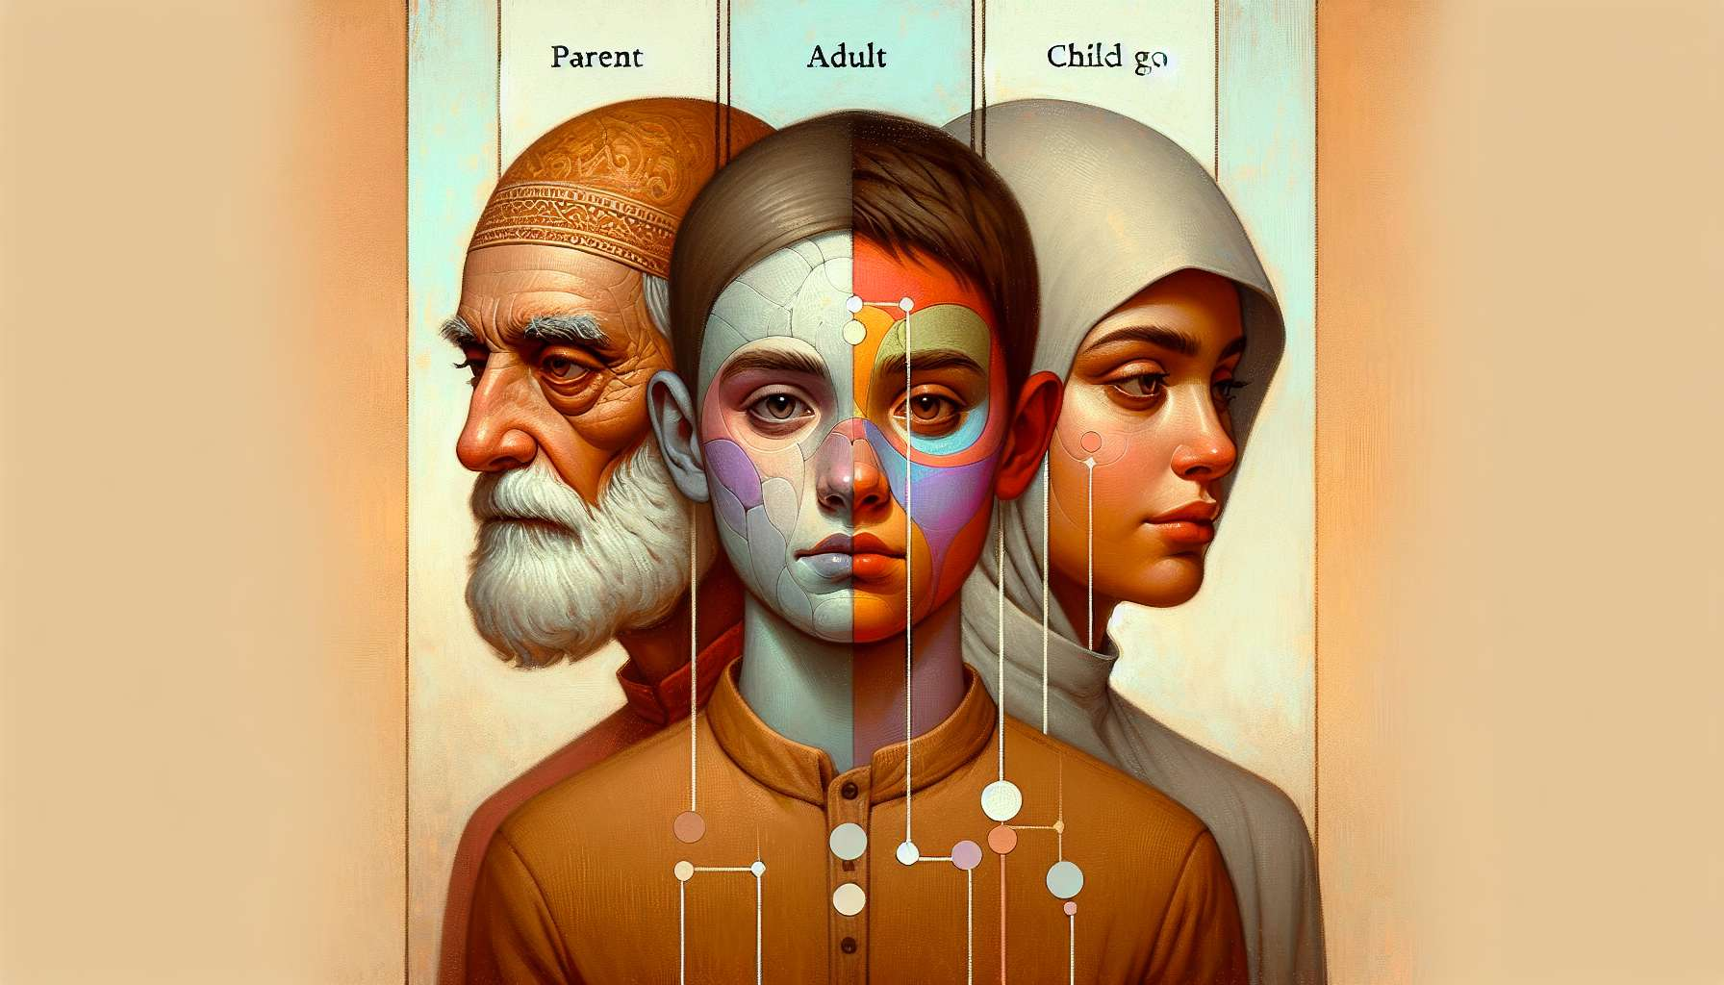

La teoria degli stati dell'io, sviluppata da Eric Berne nell'ambito dell'Analisi Transazionale (AT), offre un potente quadro concettuale per comprendere la struttura della personalità e le dinamiche relazionali. Questa teoria postula che ogni individuo possieda tre stati dell'io distinti: il Genitore, l'Adulto e il Bambino, che influenzano il suo modo di pensare, di sentire e di agire in diverse situazioni. Nel contesto del Shadow Work, la teoria degli stati dell'io può essere uno strumento prezioso per identificare gli aspetti ombra legati a ciascuno stato e per guidare il processo di integrazione e trasformazione.  
  
Lo stato dell'io Genitore rappresenta gli atteggiamenti, le credenze e i comportamenti interiorizzati a partire dalle figure di autorità, soprattutto i genitori veri. Può manifestarsi in due forme: il Genitore Critico, che giudica, controlla e punisce, e il Genitore Nutriente, che supporta, protegge e prende cura. Nel lavoro ombra, si tratta di esplorare come queste due facce del Genitore possano diventare fonti di ombra, quando sono esacerbate o inappropriate. Ad esempio, un Genitore Critico troppo severo può portare a una ombra legata all'auto-svalutazione e alla difficoltà di accettazione di sé, mentre un Genitore Nutriente eccessivamente protettivo può ostacolare l'autonomia e l'assunzione di responsabilità.  
  
Lo stato dell'io Adulto, invece, rappresenta la parte razionale e oggettiva della personalità, che tratta le informazioni in modo neutro e prende decisioni adeguate alla realtà presente. Questo è lo stato dell'io che permette una comunicazione chiara e assertiva, così come una efficace risoluzione dei problemi. Nel Shadow Work, l'Adulto è un prezioso alleato per osservare e integrare gli aspetti ombra, apportando discernimento, lucidità e compassione. L'obiettivo è di rafforzare questo stato dell'io per navigare con saggezza nel processo talvolta turbolento dell'esplorazione dell'ombra.  
  
Infine, lo stato dell'io Bambino rappresenta i pensieri, le emozioni e i comportamenti appresi e fissati nell'infanzia. Può manifestarsi in tre forme: il Bambino Libero, spontaneo e creativo, il Bambino Adattato, che si conforma alle aspettative e alle regole, e il Bambino Ribelle, che si oppone e sfida l'autorità. Nel Shadow Work, si tratta di esplorare come queste diverse facce del Bambino possano essere fonti d'ombra, quando sono represse, esacerbate o inadeguate. Ad esempio, un Bambino Libero insufficientemente espresso può portare a una ombra legata alla difficoltà di giocare, ridere e rilassarsi, mentre un Bambino Adattato eccessivamente rigido può impedire l'affermazione di sé e l'espressione autentica dei bisogni.  
  
L'Analisi Transazionale mette inoltre in luce i giochi psicologici e gli scenari di vita che possono instaurarsi tra i diversi stati dell'io, perpetuando schemi relazionali disfunzionali. Nel Shadow Work, si tratta di identificare queste dinamiche e di trasformarle gradualmente, imparando a comunicare in modo più sano e autentico, dallo stato dell'io Adulto. Questo implica di prendere consapevolezza delle "transazioni incrociate", dove gli stati dell'io non sono allineati tra gli interlocutori, e di sviluppare "transazioni parallele", basate su una comunicazione chiara e rispettosa.  
  
Ad esempio, uno Shadow Coach potrebbe utilizzare il modello degli stati dell'io per aiutare il suo cliente a identificare gli aspetti ombra legati a ciascuno stato e ad esplorare la loro origine e il loro impatto nella sua vita attuale. Potrebbe guidare l'esplorazione di questi aspetti attraverso tecniche specifiche dell'AT, come il dialogo tra gli stati dell'io, il questionamento circolare o il reframing. L'obiettivo è di permettere alla persona di sviluppare una flessibilità maggiore e un miglior equilibrio tra i suoi diversi stati dell'io, in modo da rispondere in modo adattativo e creativo alle sfide della vita.  
  
Integrando la teoria degli stati dell'io nella loro pratica, gli Shadow Coaches possono accompagnare i loro clienti verso una maggiore lucidità sul loro funzionamento interiore e le loro dinamiche relazionali. Si tratta di aiutarli a liberarsi gradualmente dagli schemi limitanti e dai giochi psicologici, per accedere a una comunicazione più autentica e gratificante, sia con se stessi che con gli altri. È imparando ad armonizzare e a fluidificare le relazioni tra i loro diversi stati dell'io che gli individui possono dispiegare pienamente il loro potenziale e la loro creatività, a servizio di una vita più ricca e soddisfacente.  
  
Punti da ricordare:  
  
1. La teoria degli stati dell'io di Eric Berne postula che ogni individuo possiede tre stati distinti: il Genitore, l'Adulto e il Bambino, che influenzano il suo modo di pensare, sentire e agire.  
  
2. Lo stato dell'io Genitore si manifesta in due forme: il Genitore Critico (giudica, controlla, punisce) e il Genitore Nutriente (supporta, protegge, prende cura). Nel Shadow Work, si tratta di esplorare come queste facce possano diventare fonti di ombra quando sono esacerbate o inappropriate.  
  
3. Lo stato dell'io Adulto rappresenta la parte razionale e oggettiva della personalità. Nel Shadow Work, l'Adulto è un prezioso alleato per osservare e integrare gli aspetti ombra con discernimento, lucidità e compassione.  
  
4. Lo stato dell'io Bambino si manifesta in tre forme: il Bambino Libero (spontaneo, creativo), il Bambino Adattato (si conforma alle aspettative) e il Bambino Ribelle (si oppone all'autorità). Nel Shadow Work, si tratta di esplorare come queste facce possano essere fonti di ombra quando sono represse, esacerbate o inadeguate.  
  
5. L'Analisi Transazionale mette in luce i giochi psicologici e gli scenari di vita disfunzionali tra i diversi stati dell'io. Il Shadow Work mira a identificare e trasformare queste dinamiche sviluppando una comunicazione più sana e autentica dallo stato dell'io Adulto.  
  
6. Gli Shadow Coaches possono utilizzare il modello degli stati dell'io per aiutare i loro clienti a identificare gli aspetti ombra legati a ciascuno stato, esplorare la loro origine e l'impatto, e sviluppare una maggiore flessibilità e un miglior equilibrio tra i diversi stati dell'io.